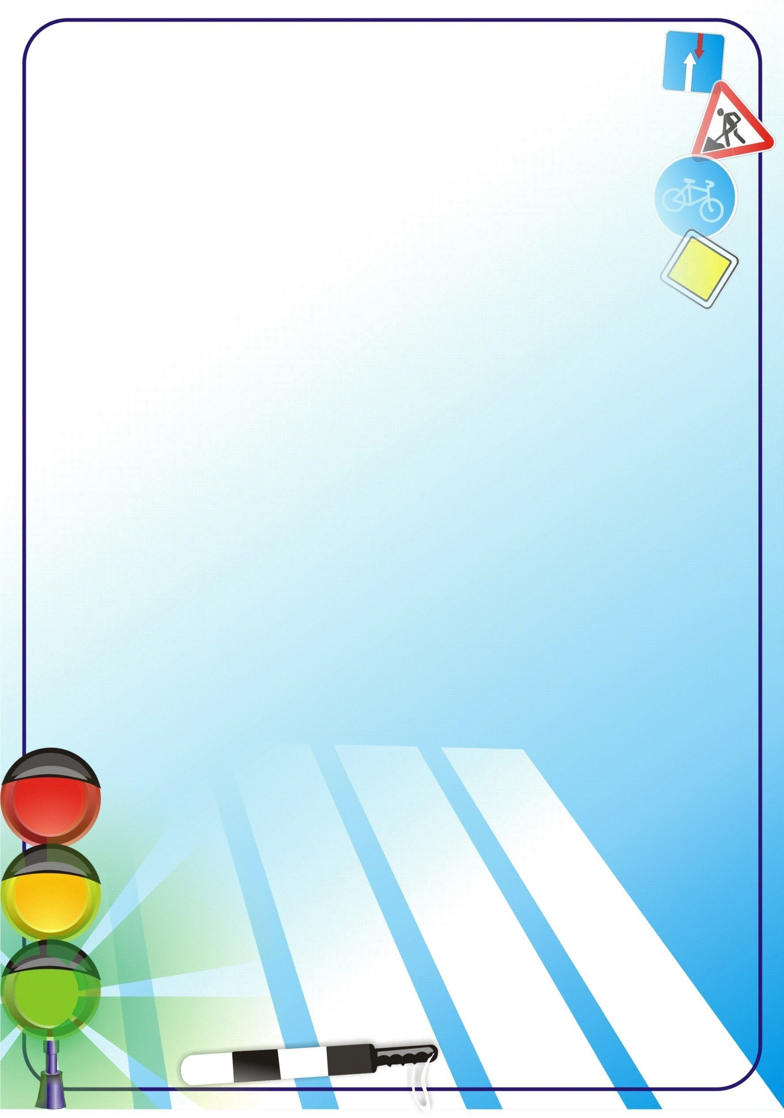**Памятка для детей и родителей**

**"О необходимости ношения фликеров в темное время суток"**

С наступлением осенне-зимнего периода значительно уменьшается световой день, и снова становится актуальным использование пешеходами светоотражающих элементов.

Для реагирования автомобилистов имеют значение и погодные условия. Поэтому каждый пешеход в тёмное время суток должен быть обозначен фликерами независимо от того, двигается он по краю проезжей части за городом или в городской черте. И взрослый, и ребенок должен понимать: «Это необходимо для меня и моей безопасности!»

**ПРЕДНАЗНАЧЕНИЕ СВЕТОВОЗВРАЩАЮЩИХ ЭЛЕМЕНТОВ**

По статистике наезд на пешехода – один из самых распространенных видов дорожно-транспортных происшествий. Основная доля наездов со смертельным исходом приходится на темное время суток, когда водитель не в состоянии увидеть вышедших на проезжую часть людей. Световозвращающие элементы повышают видимость пешеходов на неосвещенной дороге и значительно снижают риск возникновения дорожно-транспортных происшествий с их участием.

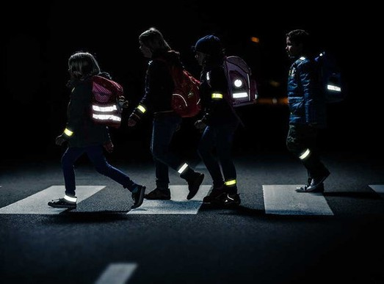

При движении с ближним светом фар водитель автомобиля способен увидеть пешехода на дороге на расстоянии 25-50 метров. Если пешеход применяет световозвращатель, то это расстояние увеличивается до 150-200 метров. А при движении автомобиля с дальним светом фар дистанция, на которой пешеход становится виден, с применением световозвращателей увеличивается со 100 метров до 350 метров. Это даёт водителю 15-25 секунд для принятия решения.

### рамка пдд.jpgВиды световозвращающих элементов

Световозвращающий элемент – изделие, не являющееся предметом одежды и используемое в качестве вспомогательного средства для обеспечения видимости человека.

Подвешиваемый световозвращатель (подвеска) – изделие, подвешиваемое на одежду или часть тела, которое при необходимости можно легко подвешивать и снимать.

Съемный световозвращатель (значок) – изделие, временно прикрепляемое к одежде или надеваемое на какую-либо часть тела и снимаемое без помощи инструментов.

Несъемное световозвращающее изделие (наклейки) – изделие, предназначенное быть постоянно закрепленным.

Гибкое световозвращающее изделие (браслет) – изделие, способное наматываться на стержень в любом направлении без видимой деформации.

Площадь световозвращающего элемента должна составлять не менее 15 – 50 квадратных сантиметров.

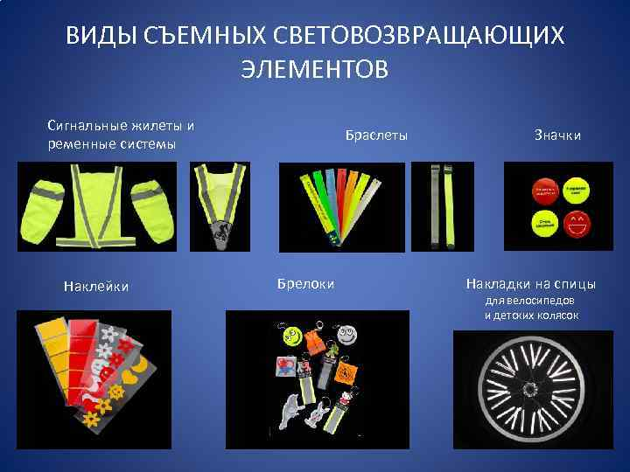



**Источники:** [https://yandex.ru/images/search?text=виды%20фликеров%20для%20детей&from=tabbar&pos=0&img_url=https%3A%2F%2Fsun9-16.userapi.com%2FqS59qLIBAoIbkwF8tH3I1p1A042Sls583KbKsw%2FReoWLqCGzDM.jpg&rpt=simage&rlt_url=https%3A%2F%2Fpresent5.com%2Fpresentation%2F1%2F443416191_452362351.pdf-img%2F443416191_452362351.pdf-13.jpg&ogl_url=https%3A%2F%2Fsun9-16.userapi.com%2FqS59qLIBAoIbkwF8tH3I1p1A042Sls583KbKsw%2FReoWLqCGzDM.jpg](https://yandex.ru/images/search?text=%D0%B2%D0%B8%D0%B4%D1%8B%20%D1%84%D0%BB%D0%B8%D0%BA%D0%B5%D1%80%D0%BE%D0%B2%20%D0%B4%D0%BB%D1%8F%20%D0%B4%D0%B5%D1%82%D0%B5%D0%B9&from=tabbar&pos=0&img_url=https%3A%2F%2Fsun9-16.userapi.com%2FqS59qLIBAoIbkwF8tH3I1p1A042Sls583KbKsw%2FReoWLqCGzDM.jpg&rpt=simage&rlt_url=https%3A%2F%2Fpresent5.com%2Fpresentation%2F1%2F443416191_452362351.pdf-img%2F443416191_452362351.pdf-13.jpg&ogl_url=https%3A%2F%2Fsun9-16.userapi.com%2FqS59qLIBAoIbkwF8tH3I1p1A042Sls583KbKsw%2FReoWLqCGzDM.jpg)

<https://гибдд.рф/social/reflector>

https://www.cdoku.ru/kompleksnaya-bezopasnost-of/dorozhnaya-bezopasnost/523-pravila-ispolzovaniya-svetovozvrashchayushchikh-elementov-v-odezhde-detej-vidy-svetovozvrashchatelej-dlya-peshekhodov